|  |  |
| --- | --- |
| سال ساخت:  1970 | نام قطعه:  اسیلوسکوپ حافظه دار |
| نام سازنده:  Tektronix | دسته بندی:  تجهیزات الکترونیکی |
|  | کشور سازنده:  آمریکا |

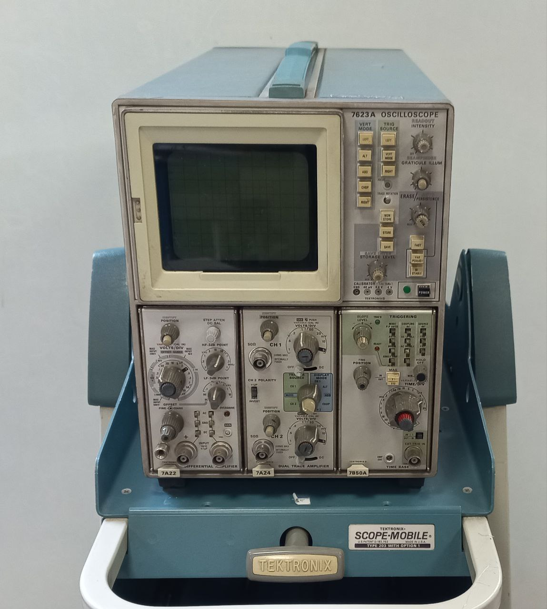

توضیحات:

Tektronix 7623A یک اسیلوسکوپ آنالوگ دو کاناله (Dual-Trace) با حافظه است که توسط شرکت Tektronix تولید شده است. این دستگاه از تکنولوژی پیشرفته‌ای برخوردار بوده و در دهه 1970 معرفی شد. اسیلوسکوپ 7623A قابلیت نمایش دو سیگنال همزمان را داراست و مجهز به صفحه نمایش CRT بزرگی است که امکان مشاهده دقیق و دوبعدی سیگنال‌ها را فراهم می‌کند. علاوه بر این، اسیلوسکوپ 7623A دارای حافظه است که به شما امکان ذخیره و بازیابی نمونه‌برداری شده از سیگنال را می‌دهد. این ویژگی به شما اجازه می‌دهد تا سیگنال را بعداً مورد تجزیه و تحلیل و مشاهده قرار دهید و به صورت دیجیتال به اطلاعات دسترسی پیدا کنید. این ویژگی مفید برای کاربرانی است که نیاز به ذخیره و تجزیه و تحلیل سیگنال‌های پیچیده و طولانی دارند.